LEÇON 3

LA JOIE

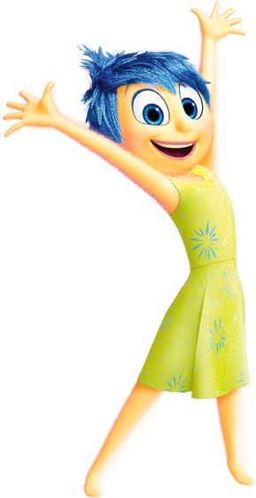

PLAN DE LA LEÇON 3 : LA JOIE

Les parties 1 (la prière) et 2 (la citation) forment la base de cette leçon.

En plus de ces parties, vous êtes libre de choisir des activités supplémentaires, des chansons, etc. dans les parties 3 à 6.
Nous vous avons fourni un certain nombre d'options parmi lesquelles vous pouvez choisir et nous avons essayé d'indiquer quel groupe d'âge apprécierait le plus cette activité, ce livre, etc.

Pour les enfants de moins de 3 ans, deux activités supplémentaires peuvent suffire
(par exemple, une chanson et une histoire).
Pour ceux qui ont plus de 3 ans, vous pouvez allonger un peu la leçon
(par exemple, une chanson, une histoire, du bricolage ou une activité).

Beaucoup d'enseignants trouvent utile de commencer la classe par une chanson
de « bonjour » ou de « salutations » qui est chantée au début de chaque classe.
En commençant par la même chanson de bienvenue chaque semaine,
vous donnez un sentiment de cohérence et de familiarité au début de la classe.
Les enfants commenceront à avoir une idée de ce à quoi s'attendre
et un rituel qui aide à établir l'environnement de la classe.
La chanson Hello Song est aussi un excellent moyen d'encourager doucement les enfants
à se joindre au cercle pour que la classe puisse commencer.
Une chanson, qui consiste à souhaiter la bienvenue ou à dire bonjour à chaque ami,
est aussi une façon de pratiquer la courtoisie et l'amabilité.

De la même manière, une chanson d'adieu offre une conclusion familière à la classe.
Il est possible de réviser votre Hello Song, en fonction des paroles,
pour inclure le mot « au revoir » ou « adieu » afin que le même air soit utilisé
et que seules les paroles soient changées.

Dans tous les cas, les chansons Hello et Goodbye Song devraient être
simples, courtes et douces ! Il y a ici un certain nombre d'idées :

https://www.youtube.com/watch?v=VHya0irmbB4

Et ici :

https://www.youtube.com/watch?v=VHya0irmbB4&list=RDVHya0irmbB4#t=233

Et enfin, vous devez garder à l'esprit que certaines des activités que vous pourriez choisir
se prêtent à permettre à d'autres parents ou à des participants adultes d'aider avec la classe.
L'expérience a montré que l'histoire, le jeu ou les activités artistiques
peuvent être d'excellentes occasions d'encourager les autres à enseigner
ou à aider à se préparer à certaines parties d'une classe.

Partie 1: La prière

Expliquez pourquoi nous commençons toujours par une prière :

« Nous commençons chaque classe par une prière parce que Dieu est la source
de toutes les qualités spirituelles, et nous voulons faire appel à Lui
pour nous aider dans notre développement spirituel ».

Choisissez une des prières suivantes pour que la classe puisse la réciter ensemble :

Mon Dieu, guide-moi, protège-moi,
illumine la lampe de mon cœur
et fais de moi une étoile brillante.
Tu es le Fort, le Puissant.
'Abdu’l-Bahá
ou

Il est Dieu !
Ô Dieu, mon Dieu,
accorde-moi un cœur pur, pareil à une perle.
'Abdu’l‐Bahá
PAROLES | GESTES
Mon Dieu | Levez les deux mains vers le ciel, en regardant vers le haut,  comme s'il s'agissait de supplication.
guide-moi | Tenez le bras gauche devant vous avec la paume ouverte, face vers le haut.  Avancez votre main droite sur votre bras gauche du coude jusqu’à la main.
protège-moi | Mettez les deux mains sur la tête et inclinez légèrement la tête
Illumine | (?)
la lampe | Souriez et regardez en levant les deux mains sur le côté et en les plaçant  au-dessus de votre tête, et faites en sorte que les bouts de vos doigts  se touchent, comme s'ils forment la forme d'une lampe.
de mon cœur | Mettez les deux mains sur le cœur
et fais de | Serrez les mains fermement, deux fois,  comme s'il s'agissait de former de l'argile
moi | Mettez les deux mains sur le cœur
une étoile  brillante | Ensuite, déplacez les deux mains vers le bas le long du côté de votre corps,  en agitant les doigts jusqu'à ce qu'ils soient à vos côtés.
Tu es | Pointez avec les deux doigts vers le ciel
le Fort | Les deux bras ouverts et montrez vos muscles
le | Ouvrez les deux mains vers le ciel
Puissant | Inclinez légèrement la tête tout en abaissant les mains ouvertes devant vous.

PAROLES | GESTES
Il | Pointez vers le ciel avec les deux index
est Dieu | Levez les deux bras au-dessus de la tête et regardez en l'air
Ô Dieu | Bougez les deux bras en avant et en arrière un peu en l'air
mon | Mettez les deux mains sur votre cœur.
Dieu | Levez les deux bras au-dessus de la tête et regardez en l'air
accorde | Bougez les doigts au-dessus de votre tête  et agitez-les comme si la pluie tombait
moi | Mettez les deux mains sur votre cœur
un cœur pur | Faites un cœur avec les deux mains devant la poitrine  (les index se touchant et les pouces se touchant).
pareil à | Mains droites, paume en l'air, devant vous
une perle | Avec l'index et le pouce droit, dessinez une perle (un cercle)  sur la paume de la main gauche.

Partie 2 : Introduction et citation

Aujourd’hui, nous parlons de la joie :

La joie c’est être rempli de bonheur.
C’est un profond sentiment de tranquillité.
Quand nous sommes joyeux, tout semble mieux, nous pouvons penser clairement
- c’est comme si nous avions des « ailes » !

Nous sommes joyeux quand nous sommes confiants que Dieu nous guide et nous cherchons les dons qu’Il nous envoie chaque jour.

La joie est différente de l’amusement.
Quand l’amusement est fini, on peut se sentir triste que ça se termine.
Les sentiments profonds de joie viennent de choses qui durent
- comme le sentiment de joie d’aider les autres,
l’amour que nos parents ont pour nous, et la connaissance du bien et du mal
et le choix de faire ce qui est bien.

Apprenons une citation pour nous aider à nous en souvenir :

Vous vivez pour faire le bien et le bonheur des autres.
‘Abdu’l-Bahá

PAROLES | GESTES
Vous | Pointez avec l’index droit.
vivez | Placez les deux mains sur votre cœur, puis déplacez deux fois la main supérieure.
pour faire le bien | Puis placez les deux mains devant vous avec les paumes vers le haut.
et le bonheur | Placez les deux index sous votre menton, puis déplacez-les sur le côté de vos joues,  tout en souriant.
des autres | Déplacez vos mains de gauche à droite, avec les paumes vers le haut,  lorsque vous déplacez votre regard vers la droite, comme si vous regardiez votre voisin.

Partie 3 : Chansons

Si t’es joyeux et
https://www.youtube.com/watch?v=FBgwBUHgRro

Si t’es joyeux et tu le sais Tape des mains (clap clap)
Si t’es joyeux et tu le sais Tape des mains (clap clap)
Si t’es joyeux et tu le sais Et tu veux vraiment l’montrer
Si t’es joyeux et tu le sais Tape des mains (clap clap)

La joie donne des ailes

La joie donne des ailes, elle nous donne des ailes
La joie donne des ailes, elle nous donne des ailes
Partie 4 : Livres d'images ou histoires

Pour les enfants de moins de 3 ans :

I like Me par Nancy Carlson
https://www.youtube.com/watch?v=q_ZzsyLALB0
https://connectability.ca/2014/09/03/developper-une-estime-de-soi-positive-chez-votre-enfant/

Augustus and His Smile par Catherine Rayner
Le sourire de Pacha (en français) ISBN : 270001300X Éditeur : GRÜND (05/01/2006)

Pour les enfants de plus de 3 ans :

Augustus and His Smile par Catherine Rayner

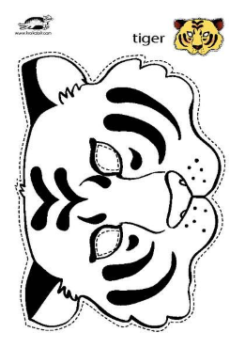
- Partie 5 : Activités et bricolage Voir annexe pour le masque en taille réelle.

Masques de tigre pour les enfants de moins de 3 ans :

Si vous lisez Augustus and His Smile ("Auguste et son sourire"),
les enfants peuvent fabriquer des masques de tigre.
Cela pourrait se faire à l’aide du modèle ci-contre.
Imprimez le gabarit sur du carton bristol.
Découpez-le et les enfants pourront le colorier.

Masques de tigre pour les enfants de plus de 3 ans :

Les enfants peuvent utiliser des assiettes en papier pour fabriquer leurs propres masques.
Ce tutoriel en ligne explique comment :

https://www.babycentre.co.uk/v25014831/how-to-make-a-tiger-mask-video
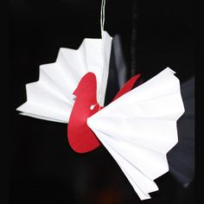
Oiseaux : La joie nous donne des ailes
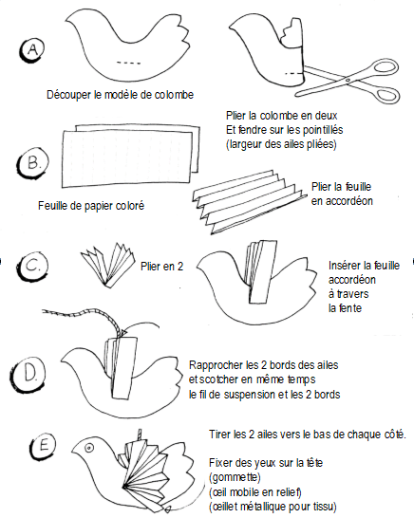

Si vous chantez la chanson
"La joie nous donne des ailes",
vous pouvez faire des oiseaux avec les enfants
en suivant les instructions ci-dessous.

Vous pouvez écrire sur l’oiseau :
la citation pour la leçon
ou "La joie nous donne des ailes".

Partie 6 : Jeux

Se faire sourire les uns les autres
(idéal pour les enfants de tout âge)

Les enfants travaillent en binôme.
Ils s’assoient l’un en face de l’autre.
Ils doivent rester assis sur leur chaise en tout temps.
Quand l’enseignant dit « Allez-y »,
les enfants essaient de se faire sourire les uns les autres.
Ils peuvent faire des grimaces, raconter des blagues, etc.
mais doivent rester sur leurs chaises en tout temps.

Ha-Ha
(idéal pour les enfants de tout âge)

Un élève s’allonge par terre.
L’élève suivant pose sa tête sur le ventre du premier.
Un troisième élève s’allonge
et pose sa tête sur le ventre du deuxième élève.
Cela se poursuit en zigzag
jusqu’à ce que tous les élèves soient en place.
Puis le premier élève dit "Ha".
Le deuxième élève dit "Ha ha ha".
Le troisième dit "Ha ha ha ha ha".

Cela continue jusqu’à la fin ou jusqu’à ce que quelqu’un rie
et puis vous devez recommencer à zéro.

